РОССИЙСКАЯ ФЕДЕРАЦИЯ
Ханты-Мансийский автономный округ-Югра, Березовский район

Муниципальное автономное общеобразовательное учреждение
ИГРИМСКАЯ СРЕДНЯЯ ОБЩЕОБРАЗОВАТЕЛЬНАЯ ШКОЛА
имени Героя Советского Союза Собянина Гавриила Епифановича
628146 Кооперативная, 15, п. Игрим, Березовский район, ХМАО-Югра
Тел.: (34674) 3-18-22 Факс: (34674) 3-18-72, e-mail: 86sch2-igrim@mail.ru

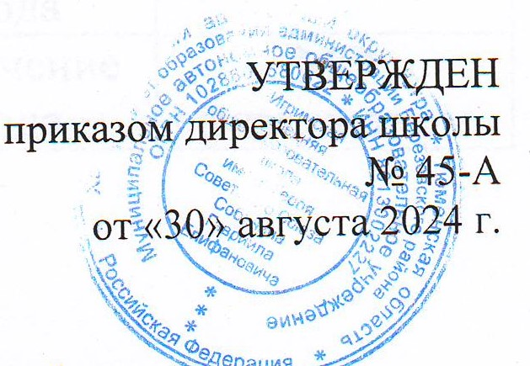

План по формированию
антикоррупционного мировоззрения у обучающихся
на 2024--2027 гг.

№ | Мероприятие | Сроки | Ответственные
 | Размещение на информационном стенде, сайте школы, в школьных группах в социальных сетях нормативно-правовых документов, материалов антикоррупционной направленности | В течение года | Администрация, социально-психологическая служба
 | Единый классный час, приуроченный к Международному дню борьбы с коррупцией  (9 декабря) с приглашением сотрудников полиции и прокуратуры | Декабрь | Классные руководители  Замдиректора
 | Классные часы, беседы по формированию антикоррупционного мировоззрения школьников | 1 раз в полугодие | Классные руководители, социально-психологическая служба
 | Дискуссия «Скажем коррупции - «Нет!» | Декабрь | Учителя истории и обществознания
 | Родительские собрания по вопросам противодействия коррупции с приглашением сотрудников полиции и прокуратуры | В течение года | Классные руководители  Зам. директора
 | Проведение уроков антикоррупционной направленности (история, обществознание, литература, география, окружающий мир, ОБЖ) | В течение года | Учителя- предметники
 | Акции, декады, месячники антикоррупционной направленности (декада законопослушного поведения, месячник правового воспитания, международный день борьбы с коррупцией) | В течение года | Педагог-организатор  Социально-психологическая служба
 | Выставки книг по формированию антикоррупционного мировоззрения школьников (декада законопослушного поведения, месячник правового воспитания, международный день борьбы с коррупцией) | В течение года | Библиотекари
 | Декада гуманитарного цикла (русского языка, литературы, истории, обществознания) | По плану школы | Руководители МО
 | Организация и планирование работы «Школьного государства «Виридиан». Правила поведения учащихся в школе. | В течение года | Зам.директора  Классные руководители
 | Участие в районных, окружных конкурсах антикоррупционной направленности | В течение года | Зам.директора  Классные руководители  Социальный педагог

